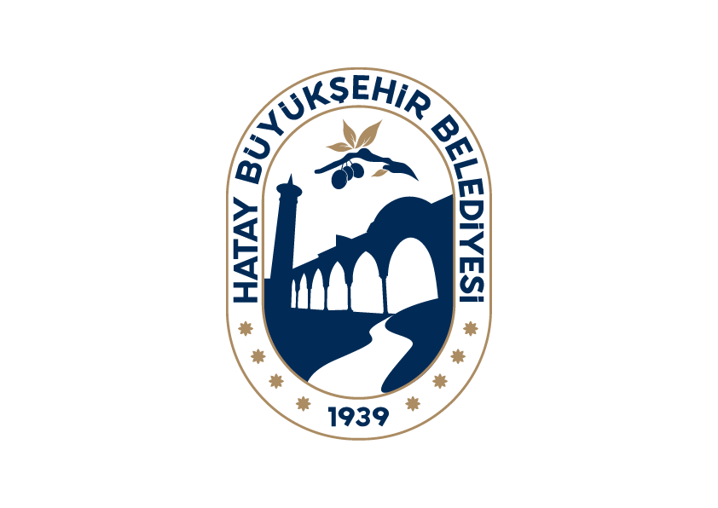

BASIN YAYIN ŞUBE MÜDÜRLÜĞÜ

KONU: BASIN BÜLTENİ
TARİH: 28.03.2026

DÜNYA TİYATRO GÜNÜNDE HBB’DEN ANLAMLI ETKİNLİK
Hatay Büyükşehir Belediyesi (HBB), kültürel etkinlikleri vatandaşlarla buluşturmaya ve sanatın her dalında gerçekleştirdiği programlarla Hataylılara moral vermeyi sürdürüyor.
HBB Kültür ve Sosyal İşler Dairesi Başkanlığı bünyesinde kurulan HBB Şehir Tiyatrosu ekibi tarafından 27 Mart Dünya Tiyatro Gününe özel “İkinci Bahar” adlı tiyatro oyunu sahnelendi.
Arsuz Nazım Hikmet Kültür Merkezi’nde oynanan Alfonso Paso’nun yazdığı, Ali Gezgin’in yönettiği, Büyükşehir tiyatrosu oyuncularının hayat verdiği, ‘İkinci Bahar’ tiyatro oyunu, seyircilerden yoğun ilgi gördü.
Yalnızlığın, hastalıkların, mutsuzluğun gölgesinde bir hayat süren İnci hanım ve Selim beyin hayatlarını ele alan konuların sahnelendiği yetişkinlere yönelik etkinlikte, izleyenler bu anlamlı günü değerlendirmenin mutluluğunu yaşadı.

Not: Haberin görsellerini aşağıdaki linkten indirebilirsiniz:
Fotoğraf: https://we.tl/t-hZZP1og3tvqTtTy0
Video: https://we.tl/t-6UdRz4SbT1UUEAh2

